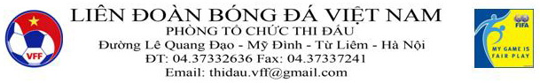

BÁO CÁO

1 | THÔNG TIN VỀ TRẬN ĐẤU:
Giải bóng đá:
Trận đấu: |  | CLB A: |  |  | CLB B:
Sân thi đấu: |  |  |  |  | Ngày:
2 | GIÁM SÁT, TRỌNG TÀI LÀM NHIỆM VỤ:
GSTĐ: |  |  |  |  | GSTT:
Trọng tài: |  |  |  |  | Trợ lý 1:
Trọng tài 4: |  |  |  |  | Trợ lý 2:
3 | KẾT QUẢ TRẬN ĐẤU:
Hiệp 1:
Chung cuộc:
Kính gửi Ban tổ chức giải:
Tôi là: | Chức vụ:
Xin báo cáo:
Ký tên

